**Αθήνα:** 03.12.2022

**ΑΝΑΚΟΙΝΩΣΗ**

Ζωντανά από το Μέγαρο Μουσικής η ομιλία του Ι. Βαρδακαστάνη

Στην ανοικτή εκδήλωση με τίτλο: «Εκπαίδευση, κατάρτιση και εργασιακή απασχόληση των ατόμων με αναπηρία», που συνδιοργανώνουν η γραμματεία Ατόμων με Αναπηρία της Νέας Δημοκρατίας και ο ευρωβουλευτής κ. Στέλιος Κυμπουρόπουλος με αφορμή την 3η Δεκεμβρίου, Παγκόσμια Ημέρα Ατόμων με Αναπηρία **θα μιλήσει ο πρόεδρος της ΕΣΑμεΑ Ιωάννης Βαρδακαστάνης, το Σάββατο 3 Δεκεμβρίου 2022 στις 18.00 μ.μ** (πέρας προσέλευσης 17.30) στο Μέγαρο Μουσικής Αθηνών στην αίθουσα «Banquet».

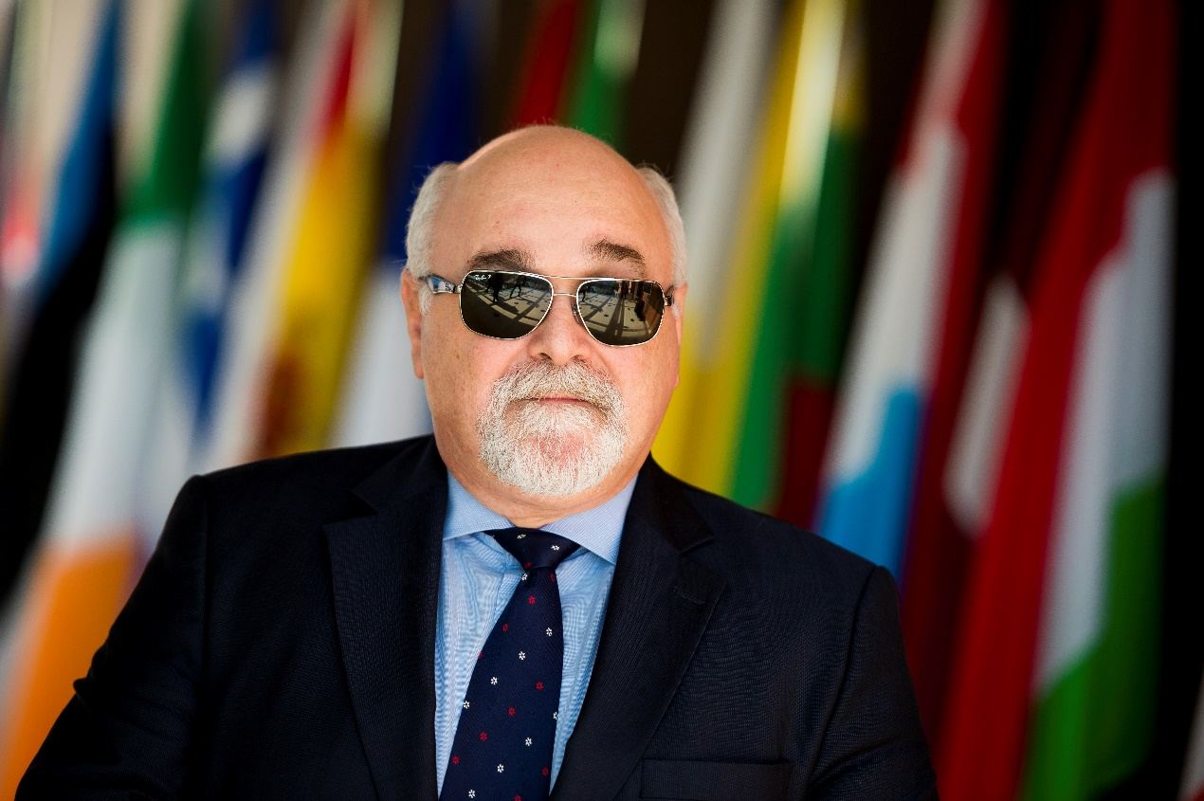

Η εκδήλωση θα είναι ανοιχτή στο κοινό και θα υπάρχει και ταυτόχρονη διερμηνεία στην ελληνική νοηματική γλώσσα, ενώ θα προβληθεί και μέσω live streaming

<https://www.youtube.com/channel/UC3XhviIQSMkWvbuoHghc8-w>

Ομιλητής θα είναι επίσης ο υπουργός Επικρατείας, Γιώργος Γεραπετρίτης, ενώ στη συζήτηση στο πάνελ συμμετέχουν με σειρά τοποθέτησης, ο υπουργός Ανάπτυξης και Επενδύσεων, 'Αδωνις Γεωργιάδης, ο γονέας Κωνσταντίνος Αγγελόπουλος, η υφυπουργός Παιδείας και Θρησκευμάτων Αρμόδια για θέματα Πρωτοβάθμιας και Δευτεροβάθμιας Εκπαίδευσης και Ειδικής Αγωγής, Ζέττα Μακρή, η εκπαιδευτικός Μαρία Κουτσοκώστα, ο υπουργός Εργασίας και Κοινωνικών Υποθέσεων, Κωστής Χατζηδάκης, η ραδιοφωνική παραγωγός 'Αννα Μπαλάν, η υφυπουργός Πρόνοιας και Κοινωνικής Αλληλεγγύης, Δόμνα Μιχαηλίδου, ο ευρωβουλευτής Στέλιος Κυμπουροπουλος και ο γραμματέας Ατόμων με Αναπηρία της ΝΔ, Κωνσταντίνος Λολίτσας.

Χαιρετισμό θα απευθύνει ο γραμματέας της Πολιτικής Επιτροπής ΝΔ, Παύλος Μαρινάκης.

Εισαγωγικά σχόλια θα απευθύνουν ο υφυπουργός Πολιτισμού και Αθλητισμού Αρμόδιος για θέματα Σύγχρονου Πολιτισμού, Νικόλας Γιατρομανωλάκης και ο γενικός γραμματέας Κοινωνικής Αλληλεγγύης και Καταπολέμησης της Φτώχειας, Γιώργος Σταμάτης.

Την εκδήλωση θα συντονίσει η δημοσιογράφος, Αθηναΐς Νέγκα.

Τώρα μπορείτε να ενημερωθείτε για όλες τις εξελίξεις στο χώρο της Αναπηρίας στην ιστοσελίδα της Ε.Σ.Α.μεΑ.: [www.esaea.gr](http://www.esaea.gr/) ή [www.esamea.gr](http://www.esamea.gr/).

|  |  |
| --- | --- |
| Λογότυπο προσβάσιμου εγγράφου MS Word (*.docx) | **Προσβάσιμο αρχείο Microsoft Word (*.docx)**  Το παρόν αρχείο ελέγχθηκε με το εργαλείο ***Microsoft Accessibility Checker*** και δε βρέθηκαν θέματα προσβασιμότητας. Τα άτομα με αναπηρία δε θα αντιμετωπίζουν δυσκολίες στην ανάγνωσή του. |